La Materia y sus propiedades
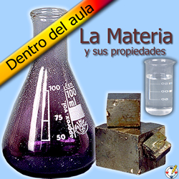

Todas las cosas como un elefante, un alfiler, tu lápiz, un libro cualquiera, tu camisa, los zapatos de tu profesora, la piel, entre otras cosas; están formadas por materia. Es decir, todo aquello que podemos tocar o percibir.
La materia puede presentarse de distintas maneras o estados. Además dependiendo de las condiciones, los cuerpos pueden cambiar de estado o manera en que se nos presentan.

Definición de materia
También decimos que la materia es todo aquello que ocupa un lugar en el espacio. Se considera que es lo que forma la parte sensible de los objetos palpables o detectables por medios físicos.
Una silla, por ejemplo, ocupa un sitio en el espacio, se puede tocar, se puede sentir, se puede medir, etc. Para que otro objeto pueda ocupar el lugar de la silla; lógicamente, debemos cambiarla de sitio.
Y… ¿qué forma la materia?...pues los átomos. Tomemos por ejemplo una pared; está formada por bloques, los bloques están formados por arena, cemento y piedras pequeñas. Si nos fijamos en un granito de arena, este se compone de otras partículas minúsculas llamadas moléculas que están formadas por grupos de átomos.
La fuerza entre los átomos es la razón por la cual el agua cambia de estado. Si la fuerza entre sus átomos es grande, el agua es sólida como el hielo. Si la fuerza entre sus átomos es débil, el agua se convierte en vapor.
Cuando un átomo se rompe o se divide, produce muchísimo calor y luz. La energía atómica.
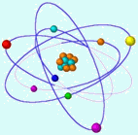 | El átomo es la unidad más pequeña de un elemento químico que mantiene su identidad o sus propiedades y que no es posible dividir mediante procesos químicos.  Elementos y Compuestos  El agua es un compuesto, porque dentro de cada una de sus moléculas tiene 2 tipos de átomos diferentes, oxigeno e hidrógeno. La madera también tiene varios tipos de elementos en su interior.

El oxígeno sólo tiene moléculas y átomos iguales entre sí, por lo tanto lo consideramos un elemento. Lo mismo le sucede al plomo y al oro.

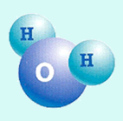 | La molécula es un conjunto de átomos iguales o diferentes, unidos por enlaces químicos, que constituyen la mínima porción de una sustancia que puede separarse sin alterar sus propiedades.

¿Cómo medir la materia?
Para medir la materia necesitamos saber cuánta materia tiene un cuerpo y su tamaño. Masa, longitud y volumen son propiedades comunes a todos los cuerpos.
Se llaman magnitudes aquellas propiedades que pueden medirse y expresarse en números. Son magnitudes la longitud, masa, volumen, etc.
Masa
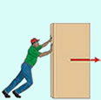 | Es la cantidad de materia que tiene un cuerpo. Es más difícil empujar un camión que un vehículo pequeño. La cantidad de masa hace la diferencia. El camión tiene más masa y es más difícil de empujar.
Para medir la masa de un objeto utilizamos las balanzas y la expresamos en unidades de libras o kilogramos.

Longitud
 | Es la distancia entre dos puntos. La distancia se mide con una regla, una cinta de medir u otros dispositivos de medición con láser, etc…  Cuando mides es muy importante decir que unidad usas. Por ejemplo, si dices que mediste 23 todos nos preguntaremos ¿23 qué; centímetros, milímetros, kilómetros? A estos los llamamos “unidades” sin ellas, los números solos no tienen ningún sentido.
La principal unidad de medida de longitud es el metro, sus múltiplos son las cantidades mayores y las menores sub-múltiplos. También existen otras unidades como la pulgada, pies y millas.

Volumen
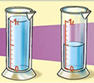 | Es una magnitud definida como el espacio ocupado por un cuerpo. Para conocer el volumen de un cuerpo, simplemente multiplicamos su ancho por su largo y luego por su alto.  Es una función derivada, ya que se obtiene multiplicando las tres dimensiones. Su unidad de medida es el metro cúbico (m3), aunque temporalmente también acepta el litro, que se utiliza comúnmente en la vida práctica.
La densidad
Vamos a suponer que tenemos una tonelada de algodón y una tonelada de acero, ¿cuál de ambos ocupa el mayor volumen? La respuesta es el algodón, se necesita grandes cantidades para completar una tonelada. Es la densidad quien hace la diferencia en el volumen.
El acero es más denso que el algodón, es decir, se necesita menos material para completar la tonelada.
La densidad de una sustancia se relaciona con la cantidad de masa contenida en un determinado volumen. La representaremos con la letra griega, la masa queda representada por la letra “m” y “V” el volumen.
La densidad de un cuerpo está relacionada con su capacidad de flotar. Un cuerpo flotará si su densidad es menor que la de la sustancia, por eso la madera flota sobre el agua y el plomo se hunde en ella. El plomo posee mayor densidad que el agua y la densidad de la madera es menor.
Las unidades de medida de la densidad son el kg/m3, que se lee “kilogramo sobre metro cúbico” o un sub-múltiplo como g/cm3. Para calcular la densidad debemos medir la masa y el volumen, luego dividimos la masa entre el volumen y el resultado debe quedar expresado en kg/m3.
En la tabla que te presentamos puedes comparar algunas densidades:
Las sustancias con grandes densidades se les llama pesadas, ejemplo de estas son los metales. A las sustancias con densidades pequeñas se les llama ligeras, aquí entran el aire y otros gases.
El peso
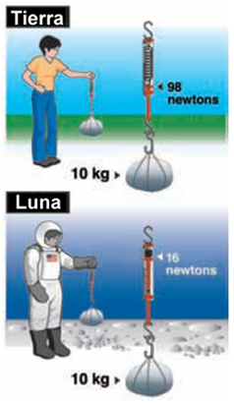 | La fuerza de gravedad sobre un objeto es llamada peso. Peso y masa no es lo mismo. Una bola de acero con una masa de 10 kilogramos no pesa igual en la tierra y en la luna. Como notamos tendrá la misma masa pero el peso es diferente. La luna tiene una fuerza de atracción mucho menor que la tierra, por lo que la bola pesará menos en el satélite.  El peso de los objetos se debe a que la tierra, los atrae con su poderosa fuerza de atracción.  La unidad de medida del peso es el newton. Comúnmente las personas confunden la masa con el peso. Es fácil confundirnos porque mientras más masa, mayor es la fuerza de atracción. Recuerda, al estudiar física, el peso depende de la gravedad y se mide en Newtons.
El peso se calcula
Para calcular el peso de un objeto simplemente medimos su masa y la multiplicamos por la fuerza de gravedad (9.8 newtons/kilogramo) en la tierra. En la luna la fuerza de atracción es 6 veces menor, con una magnitud de 1.6 n/kg.
La siguiente tabla compara el peso de un cuerpo con 60 kg de masa en la Tierra, con otros planetas y la Luna.
El tiempo
¿Por qué el tiempo? ¿Sirve el tiempo para medir la materia?
Claro! ... fíjate que los cuerpos existen porque existe el tiempo. Todos los cuerpos y objetos tienen una duración limitada para luego convertirse en otra cosa. Una madera por ejemplo, se descompone con el paso del tiempo, convirtiéndose en gases, aceites...y finalmente en tierra.
En todos los experimentos físicos o químicos, es importante controlar esa "cuarta dimensión". Las otras tres dimensiones de un cuerpo son: largo, alto y ancho.
Es la magnitud física que mide la duración o separación de acontecimientos. La duración limitada de las cosas y una referencia para entender los sucesos. Medir el tiempo es importantísimo para los seres humanos y para los científicos.
Una manera de medir el tiempo es el formato de fechas. Por ejemplo: en 2009 el verano inició el 21 de marzo a las 11:23 p.m. indicando un momento del tiempo.
A menudo, los científicos y los deportistas necesitan medir cantidades de tiempo. Cuando decimos: “9 minutos y 8 segundos” (00:09:08) estamos especificando una cantidad de tiempo.
Un cronómetro mide intervalos o cantidades de tiempo, tiene un botón para iniciar y detener el conteo. La pantalla presenta el tiempo en segundos en un máximo de 60.
El tiempo se presenta en el formato min: seg cuando se cuentan más de 60 segundos.
Muchas veces los científicos y quienes hacen experimentos miden el tiempo en segundos, sin embargo el tiempo normalmente se expresa en unidades de tiempo mezcladas que incluyen horas, minutos y segundos.
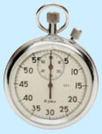 | 

Estado
La materia se presenta de varias maneras y formas. El color, el olor y la textura son propiedades de la materia que nos ayudan a diferenciarlos.
Llamamos estado a la manera en que se presenta la materia. Estos pueden ser:
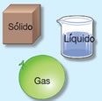 | Sólido, tiene una forma definida, como la madera y el cobre. Sus moléculas no cambian de posición.  Líquido, no tiene una forma definida, como el agua y el aceite. Sus moléculas pueden cambiar de posición.  Gaseoso, no tiene una forma definida, como el aire y el vapor de agua. Sus moléculas cambian libremente de posición.
Plasma, tampoco tiene una forma definida, un tipo de gas ionizado que sólo existe de forma natural en el sol, estrellas y en el espacio sideral o en condiciones especiales en la tierra.
Dependiendo las condiciones, la materia puede presentarse en uno u otro estado.
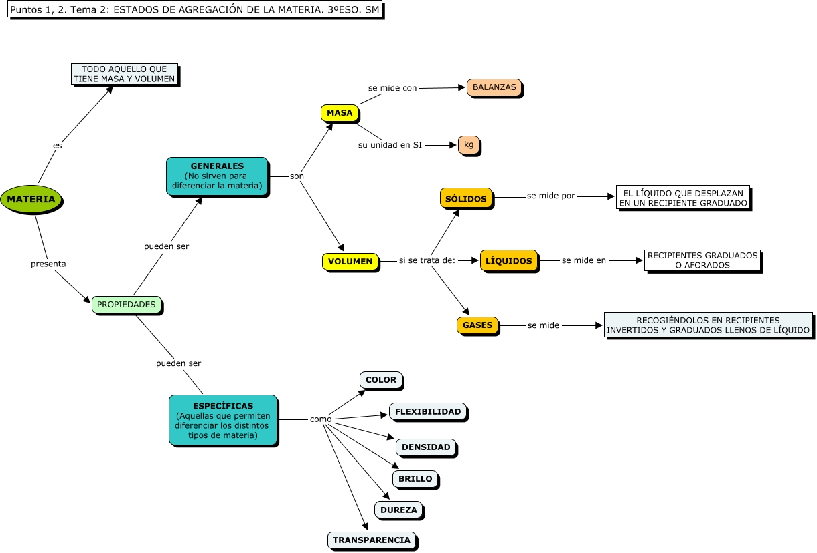
Propiedades generales de la materia

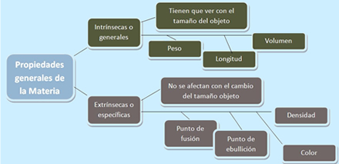

Propiedades extrínsecas (extensivas o generales)
Son aquellas que varían con la cantidad de materia considerada, permitiendo reconocer a la materia, como la extensión, o la inercia. Estas son: peso, volumen y longitud.

Propiedades intrínsecas (intensivas o específicas)
Son aquellas que no varían con la cantidad de materia considerada. No son aditivas y, por lo general, resultan de la composición de dos propiedades extensivas. Estas son: punto de fusión, punto de ebullición, densidad, coeficiente de solubilidad, índice de refracción, color, olor, sabor.

Otras propiedades de la materia

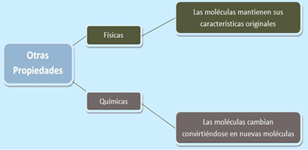

Propiedades de la Materia
Una sustancia se identifica y distingue de otras por medio de sus propiedades o cualidades físicas y químicas. Las propiedades son las diversas formas en que impresionan los cuerpos materiales a nuestros sentidos o a los instrumentos de medida. Así podemos diferenciar el agua del alcohol, el hierro del oro, azúcar de la sal, etc.
Las propiedades de la materia se clasifican en dos grandes grupos: generales y específicas.
I. Propiedades Generales:
Son las propiedades que presenta todo cuerpo material sin excepción y al margen de su estado físico, así tenemos:
- Masa: Es la cantidad de materia contenida en un volumen cualquiera, la masa de un cuerpo es la misma en cualquier parte de la Tierra o en otro planeta.(balanzas)
- Volumen: Un cuerpo ocupa un lugar en el espacio(probetas, pipetas, buretas, recipientes graduados)
- Peso: Es la acción de la gravedad de la Tierra sobre los cuerpos. En los lugares donde la fuerza de gravedad es menor, por ejemplo, en una montaña o en la Luna, el peso de los cuerpos disminuye.(dinamómetro)
- Divisibilidad: Es la propiedad que tiene cualquier cuerpo de poder dividirse en pedazos más pequeños, hasta llegar a las moléculas y los átomos.
- Porosidad: Como los cuerpos están formados por partículas diminutas, éstas dejan entre sí espacios vacíos llamados poros. es la característica de la materia que consiste en presentar poros o espacios vacíos.
- La inercia: Es una propiedad por la que todos los cuerpos tienden a mantenerse en su estado de reposo o movimiento.
- La impenetrabilidad: Es la imposibilidad de que dos cuerpos distintos ocupen el mismo espacio simultáneamente.
- La movilidad: Es la capacidad que tiene un cuerpo de cambiar su posición como consecuencia de su interacción con otros.
- Elasticidad: Propiedad que tienen los cuerpos de cambiar su forma cuando se les aplica una fuerza adecuada y de recobrar la forma original cuando se suspende la acción de la fuerza. La elasticidad tiene un límite, si se sobrepasa el cuerpo sufre una deformación permanente o se rompe. Hay cuerpos especiales en los cuales se nota esta propiedad, como en una liga, en la hoja de un cuchillo; en otros, la elasticidad se manifiesta poco, como en el vidrio o en la porcelana.
II. Propiedades Específicas:
Son las propiedades peculiares que caracterizan a cada sustancia, permiten su diferenciación con otra y su identificación.
Entre estas propiedades tenemos: densidad, punto de ebullición, punto de fusión, índice de refracción de luz, dureza, tenacidad, ductibilidad, maleabilidad, solubilidad, reactividad, actividad óptica, energía de ionización, electronegatividad, acidez, basicidad, calor latente de fusión, calor latente de evaporización, etc.
Las propiedades específicas pueden ser químicas o físicas dependiendo si se manifiestan con o sin alteración en su composición interna o molecular.
1. Propiedades Físicas: Son aquellas propiedades que impresionan nuestros sentidos sin alterar su composición interna o molecular.
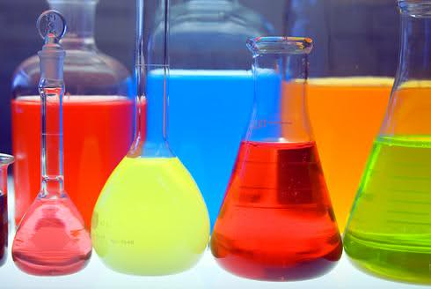
Ejemplos: densidad, estado físico (solido, liquido, gaseoso), propiedades organolépticas (color, olor, sabor), temperatura de ebullición, punto de fusión, solubilidad, dureza, conductividad eléctrica, conductividad calorífica, calor latente de fusión, etc.
A su vez las propiedades físicas pueden ser extensivas o intensivas.
- Propiedades Extensivas: el valor medido de estas propiedades depende de la masa. Por ejemplo: inercia, peso, área, volumen, presión de gas, calor ganado y perdido, etc.
- Propiedades Intensivas: el valor medido de estas propiedades no depende de la masa. Por ejemplo: densidad, temperatura de ebullición, color, olor, sabor, calor latente de fusión, reactividad, energía de ionización, electronegatividad, molécula gramo, átomo gramo, equivalente gramo, etc.
DEFINICIÒN DE ALGUNAS PROPIEDADES FÌSICAS ESPECÌFICAS O INTRÌNSECAS
- Punto de ebullición: temperatura a la cual una sustancia pasa del estado líquido al gaseoso.
- Punto de fusión: es la temperatura a la cual una sustancia pasa del estado sólido al estado líquido.
- Solubilidad: es la propiedad que tienen algunas sustancias de disolverse en un líquido a una determinada temperatura.
- Densidad: es la relación que existe entre la masa de una sustancia y su volumen. Por ejemplo, un trozo de plomo es más denso que un objeto grande y liviano como el corcho. ¿Porqué un trozo de hielo flota en el agua si se trata de la misma sustancia?, Si tengo un pedazo de algodón y en volumen el mismo pedazo de plomo, ¿cuál de los dos es más denso y porqué?
- Dureza: es la resistencia que oponen las sustancias al ser rayadas. Se mide mediante una escala denominada: “escala de Mohs”, que va de 1 hasta 10. Así, por ejemplo dentro de la escala el talco tiene una dureza de 1, mientras el diamante presenta un grado de dureza de 10. El diamante solo se deja rayar por otro diamante.
- Elasticidad: es la capacidad que tienen los cuerpos de deformarse cuando se aplica una fuerza sobre ellos y de recuperar su forma original cuando la fuerza aplicada se suprime.
- Ductilidad: mide el grado de facilidad con que ciertos materiales se dejan convertir en alambres o hilos.
- Maleabilidad: mide la capacidad de ciertos materiales para convertirse en láminas, como el cobre o el aluminio. En general los materiales que son dúctiles son maleables.
- Tenacidad: es la resistencia que ofrecen los cuerpos a romperse o deformarse cuando se les golpea. Uno de los materiales más tenaces es el acero.
- Fragilidad: es la tendencia a romperse o fracturarse.
Otras propiedades específicas: viscosidad, tensión superficial, conductividad eléctrica, PH
Responde teniendo en cuenta las propiedades de la materia:
¿Por qué, si colocamos un objeto en un lugar, no podemos colocar simultáneamente otro en el mismo sitio?
¿A qué se debe que, cuando viajamos en auto y el conductor acelera, nos movamos (con respecto al auto) hacia atrás?
¿Por qué puedo cortar una hoja de papel?
¿Por qué cuando se introduce agua en el congelador se vuelve sólida al alcanzar la temperatura de fusión del hielo?

2. Propiedades Químicas: son aquellas propiedades que se manifiestan al alterar su estructura interna o molecular, cuando interactúan con otras sustancias.
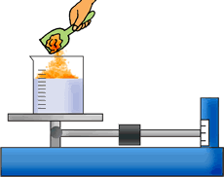

Ejemplos: El Fe se oxida a temperatura ambiental y el Oro no se oxida; el CH₄ es combustible y el CCl₄ no es combustible; el Sodio reacciona violentamente con el agua fría para formar Hidróxido de Sodio y el Calcio reacciona muy lentamente con el agua para formar Hidróxido de Calcio; el alcohol es inflamable y el H₂O no lo es; el acido sulfúrico quema la piel y el acido nítrico no, etc.

La materia está en constante cambio. Las transformaciones que pueden producirse son de dos tipos:
- Físicas: son aquellas en las que se mantienen las propiedades originales de la sustancia, ya que sus moléculas no se modifican.
- Químicas: son aquellas en las que las sustancias se transforman en otras, debido a que los átomos que componen las moléculas se separan formando nuevas moléculas.

¿Cómo influye la temperatura en los cambios de estados del agua?
Ya hemos aprendido que el agua como cualquier sustancia puede estar en estado sólido, líquido o gaseoso. Pero, ¿a qué se debe esto?, la respuesta está en la observación del hecho de que cualquier cuerpo, por acción de la temperatura, pasa de un estado a otro.
Por ejemplo, cuando hace calor, el hielo se derrite y cuando calentamos agua en una tetera, ésta se evapora.
Observa las siguientes imágenes:
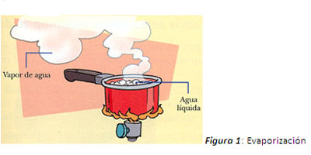
La figura 1, se muestra el proceso denominado Evaporación, en donde se aplica calor a una fuente de agua, ésta cambia de estado líquido a gaseoso. Debido a que al aumentar la temperatura a través de la exposición del agua al fuego, se agitan las moléculas de agua y se mueven libremente al absorber calor, dando paso a un cambio de estado. El agua pura hierve o ebulle a los 100ºC, convirtiéndose en vapor de agua.
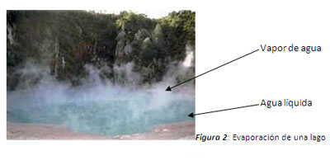
La figura 2 muestra otra forma de evaporación del agua. Aquí la fuente de calor es el ambiente o atmósfera, ya que la temperatura del ambiente es mayor que la del lago, ésta provoca el cambio de estado. Observa que en este ejemplo no existe una fuente directa de calor como el fuego, el agua no ebulle, el proceso sí se produce, pero de forma más lenta.
Existe un proceso opuesto o inverso denominado Condensación, en el cual el agua en estado gaseoso (Vapor de agua) al tomar contacto con una superficie fría, cambia al estado líquido. Ejemplo de estos procesos es cuando el gas o vapor de agua dentro de tu dormitorio entra en contacto con una superficie fría, como lo es el vidrio de la ventana de ésta. Podemos observar como escurre a veces el agua líquido por el vidrio. (Ver figura 3)


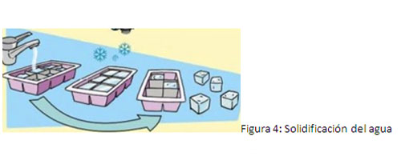
En la figura 4, se muestra el proceso físico denominado Solidificación, donde el agua en estado líquido cambia a un estado sólido, debido a la falta de calor o aplicación de frío. Por ejemplo, si echas agua a una cubetera y luego la metes al refrigerador (frízer) a temperaturas cercanas a los 0ºC, observaremos este proceso físico.
Si aplicamos calor al agua sólida como el hielo, éste se derretirá, es decir cambiará del estado sólido a líquido, proceso llamado Fusión. Para que ocurra este proceso, debemos aplicar temperaturas ambientales superiores a 4ºC. (Ver figura 5)
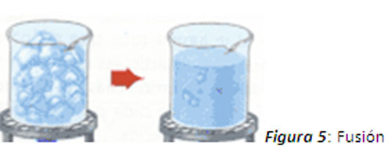
Recuerda que el proceso de Solidificación es inverso al de fusión.
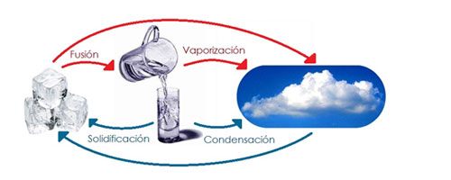
Actividad
Completa el recuadro, identificando cada cambio de estado físico del agua. Sigue el ejemplo.
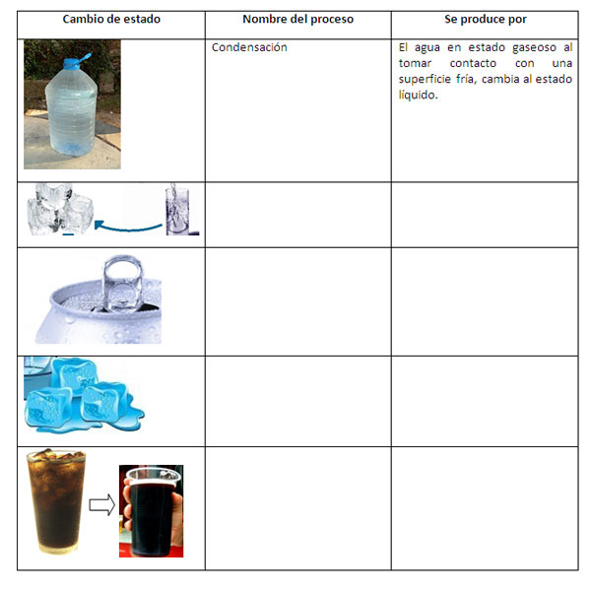

Cambios físicos y químicos de la materia
Todos los materiales que vemos y tenemos a nuestro alrededor constantemente sufren cambios. Por ejemplo: la fruta se madura, los charcos se evaporan, las hojas de los árboles se amarillean, podemos moldear el barro, patear un balón, etc.

Algunos de estos cambios son producidos por el hombre, por ejemplo cortar papel, disolver azúcar en el café, cocinar los alimentos, elaborar quesos, otros cambios son producto de la naturaleza por ejemplo, cuando cae un rayo, la formación de la lluvia, la realización de la fotosíntesis, etc. Los cambios de la materia se clasifican en cambios físicos, cambios químicos y nucleares.

CAMBIOS FÍSICOS:

¿Qué le pasa al cubo de hielo cuando se deja fuera del congelador por un tiempo? , si cambia de estado, ¿hay alguna forma de que vuelva a ser un cubo de hielo?

Son aquellos cuando la materia NO cambia en su estructura, ni su composición; es decir solo cambia su tamaño, su forma, su posición o su estado de agregación, ocurre un cambio físico. Por ejemplo la solidificación del agua: al bajar su temperatura a cero grados centígrados, ésta se congela y forma hielo, pasa del estado líquido al estado sólido, pero sigue siendo agua.
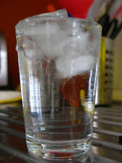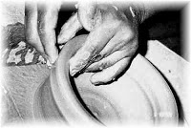
Son ejemplos de cambios físicos de la materia: la evaporación del agua
hacer leña de un árbol
cortar un papel
hacer una vasija de barro
rodar un balón
la sublimación del iodo
la fusión del cobre
CAMBIOS QUÍMICOS:

Si quemamos un papel, ¿éste podrá regresar a su estado original? ¿por que?
Son aquellos cuando la materia cambia en su composición y propiedades es un cambio químico; es decir las sustancias iniciales se transforman y no se parecen a las sustancias obtenidas después del cambio ocurre un cambio químico, por ejemplo la fermentación del jugo de la uva produce el vino: el jugo de uva es muy dulce y rico en glucosa, una vez fermentado se obtiene alcohol etílico, que es una sustancias con diferentes propiedades a la glucosa que es un azúcar.


Son ejemplos de cambios químicos:
Las combustiones
las oxidaciones de los metales
la fotosíntesis
la putrefacción
la respiración
el crecimiento de una planta
la formación de ácidos y bases por medio de óxidos y agua.
El limón corta la grasa
Contesta las siguientes preguntas:

CAMBIOS NUCLEARES:

Son aquellos que implican la transformación de los átomos, implican una gran cantidad de energía y pueden ser de dos tipos: fisión nuclear y fusión nuclear.

La fusión nuclear es el proceso mediante el cual dos núcleos atómicos se unen para formar uno de mayor peso atómico, por ejemplo en el Sol se unen los núcleos de hidrógeno para formar átomos de helio, por medio de le fusión nuclear.
La fisión es un proceso nuclear, lo que significa que tiene lugar en el núcleo del átomo. La fisión ocurre cuando un núcleo se divide en dos o más núcleos pequeños, más algunos subproductos, por ejemplo en la bomba atómica los átomos de uranio se fraccionan en átomos más pequeños.
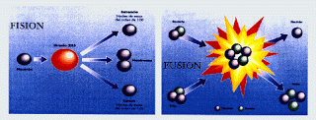
Cuestionario: contesta las siguientes preguntas.
1.- ¿Cuál es la diferencia entre un cambio químico y un cambio físico?
2.- Explica por que la maduración de la fruta es un cambio químico
3.- ¿Cuál es la principal característica de los cambio físicos?
4.- Si dentro de un cambio de la materia se presenta un cambio de olor y la formación
de una nueva sustancia se trata de un cambio...........
5.- Clasifica los siguientes cambios de la materia, anotando delante de cada uno a que tipo
pertenece:
a) Disolver azúcar en agua
b) Freír una chuleta
c) Arrugar un papel
d) El proceso de la digestión
e) Secar la ropa al sol
f) Congelar una paleta de agua
g) Hacer un avión de papel
h) Oxidación del cobre
i) Combustión de la gasolina

